|  |  |
| --- | --- |
| Российская Федерация  Ханты-Мансийский автономный округ - Югра  Муниципальное автономное дошкольное образовательное учреждение  «ДЕТСКИЙ САД №2 «РЯБИНКА» | |
| **Индекс 628684, Ханты-Мансийский**  **автономный округ – Югра, город Мегион,**  **улица Заречная, дом 19/4**  **Тел/ факс. 8(34643)3-01-32** | **ИНН 8605014733**  **КПП 860501001**  **р/с 40701810271693000006**  **ОГРН 1028601357113**  **E – mail: dou_ryabinka@mail.ru** |

**Познавательно- творческий проект**

**«23 февраля - день защитника Отечества»**

**(краткосрочный)**

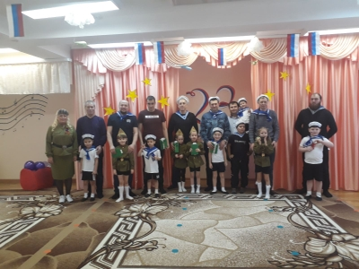

**Авторы:**

Ашумова А. А.

музыкальный руководитель;

Бондаренко О. Н.

инструктор по физической культуре;

воспитатели группы КН «Фантазёры»

**Актуальность проекта:**

В силу последних перемен все более заметной стала утрата нашим обществом традиционного российского патриотического сознания. В связи с этим очевидна неотложность решения острейших проблем воспитания патриотизма в работе с детьми дошкольного возраста. Исторически сложилось так, что любовь к Родине, патриотизм во все времена в Российском государстве были чертой национального характера. Не менее важным условием нравственно-патриотического воспитания детей является тесная взаимосвязь по данному вопросу с родителями. Взаимодействие с родителями способствует бережному отношению к традициям, сохранению семейных связей. В настоящее время эта работа актуальна и особенно трудна, требует большого такта и терпения, так как в молодых семьях вопросы воспитания патриотизма, гражданственности не считаются важными и, зачастую, вызывают лишь недоумение.

**Цель проекта:**

* формирование чувства патриотизма у детей старшего дошкольного возраста;
* приобщение родителей к участию в жизни детского сада.

**Задачи проекта:**

* дать знания детям о Российской армии, уточнить их представления о родах войск;
* развивать у детей познавательную активность, творческие способности;
* продолжать воспитывать у детей патриотические чувства к Родине, гордость за нашу историю;
* развивать и обогащать речь детей, повышать эрудицию и интеллект;
* проводить работу с родителями, привлекая их к патриотическому воспитанию детей в семье.

Участники проекта: музыкальный руководитель, инструктор по физической культуре, дети старшего дошкольного возраста, родители воспитанников, педагоги группы.

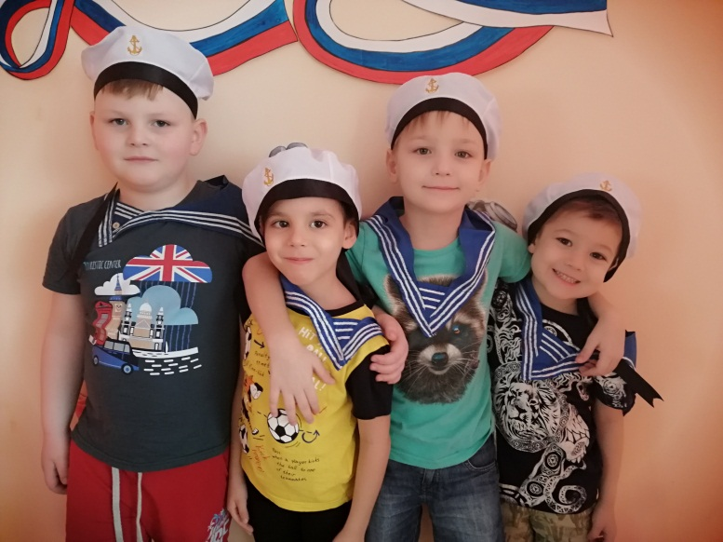

**Предполагаемый результат:**

* повышение знаний у детей о Российской армии.
* проявление у детей интереса к армии, уважения к защитникам Отечества.
* стремление детей к совершенствованию физических качеств, к   укреплению здоровья.
* стремление детей отражать свои знания, впечатления, мысли и чувства в играх, в исполнении песен, танцев, в чтении стихов.
* повышение заинтересованности родителей в формировании чувства патриотизма у детей.

**Реализация проекта:** с 17.02 по 21.02. 2020 года.

**Этапы проекта:**

1. этап. Подготовительный.

* Разработка проекта.
* Донести до участников проекта важность данной проблемы.
* Подобрать методическую, научно-популярную и художественную литературу, иллюстративный материал по данной теме.
* Продумывание творческих заданий для детей и родителей.
* Подобрать материалы, игрушки, атрибуты для игровой, театрализованной деятельности.
* Подготовка к празднику, посвященному дню защитника Отечества.

1. этап. Выполнение проекта.

* Проведение с детьми бесед о российской армии, о защитниках нашей Родины.
* Проведение подвижных, дидактических, сюжетно-ролевых игр, спортивного развлечения.
* Чтение художественной литературы детям (заучивание стихов).
* Рассматривание иллюстраций, разучивание песен, танцевальных композиций, просмотр фрагментов видеофильмов и презентаций.

1. этап. Результаты.

* Проведение праздника «Мой папа защитник»;
* Приобщение родителей к участию в жизни детского сада.

**Продуктивная  деятельность:**

* оформление выставки «Военная техника»;
* разучивание песен об армии: «Мы - солдаты», «Песенка про папу»;
* разучивание танца с султанчиками;
* презентация проекта;
* изготовление поделок для пап;
* музыкально – спортивный праздник «Мой папа защитник»

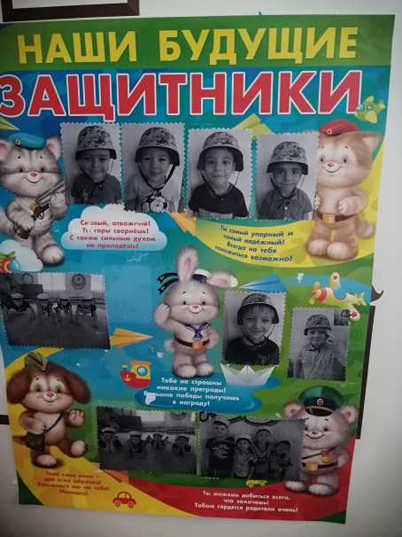**Речевое развитие:**

* беседы с детьми на тему «Есть такая профессия – Родину защищать»;
* оформление коллажа «Наши будущие защитники»;
* тематические занятия «Защитникам Родины поем мы славу!»,

«Будем в армии служить»;

* заучивание стихотворений;
* чтение рассказов Л.Кассиля «Твои защитники», Ю. Ильинского «На земле, в небесах и на море», В. Тюрина «Ездим, плаваем, летаем», А.Митяева «Почему армия родная?»;
* знакомство со службой пограничников, саперов, моряков, десантников;
* рассматривание и беседа по картине Васнецова «Богатыри»;
* прослушивание фрагмента из симфонии А.Бородин «Богатырская симфония»;
* рассматривание иллюстраций, фотографий.

**Социальное развитие**:

* выставка детских рисунков «Мой папа – самый лучший»;
* Выставка «Военная техника»;
* просмотр видеофильмов и презентации «Защитники Отечества»

**Игровая деятельность:**

* сюжетно – ролевые игры «Мы – матросы», «Охрана границы», «Лётчики», «На боевом посту»;
* дидактические игры «Военные профессии»;
* спортивное развлечение «Мой папа защитник»;
* подвижная игра «Самолёт»; эстафеты «туннель», «змейка».

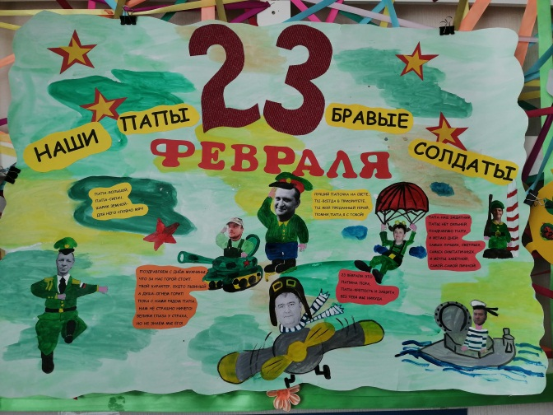**Работа с родителями:**

* оформление коллажа «Наши папы – бравые солдаты»;
* выставка «Военная техника»;
* 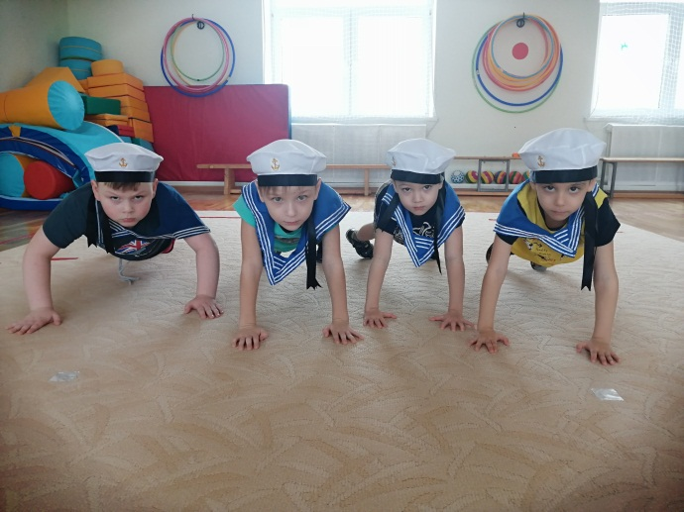музыкально – спортивный праздник «Мой папа защитник».

|  |
| --- |
|  |

**Приложение**

Сценарий развлечения с участием родителей

**«Мой папа защитник»**

*(старшая группа)*

*Звучит «Марш», в зал входят дети исполняют танец*

**Ведущая:**

Здравствуйте, дорогие наши гости! Здравствуйте, ребята! Здравствуйте, уважаемые взрослые! Сегодня мы отмечаем праздник День защитника Отечества. Это праздник наших дедушек, пап и мальчиков. Ведь они защитники нашей Родины. Мы рады приветствовать Вас на нашем весёлом празднике.

**Ведущая:**

Наши девочки хотят поздравить мальчиков, которые, когда вырастут, мы уверены в этом, станут сильными, отважными мужчинами.

*Читают стихи девочки*

**1.** Драчливой нашей половине

Мы поздравленья шлём свои.

Для поздравленья есть причины:

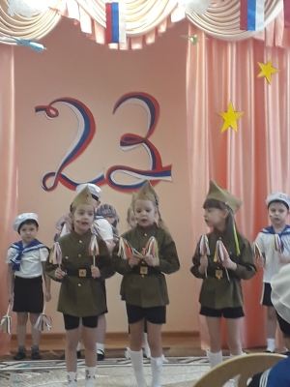 Ура защитникам страны!

**2.** И пусть под глазом зацветает

Синяк пурпурно-голубой:

В ученье тяжело бывает,

Гораздо легче будет бой.

**3.** Поэтому, друзья, давайте

От всей души, без лишних слов,

Вы от невзгод нас защищайте –

Но только, чур, без синяков!

**Ведущая:**

Рядом, бок о бок с будущими воинами, находятся и их замечательные папы, многие из которых служили в нашей армии и не понаслышке знают, что такое – быть солдатом….

Папы, поднимитесь, пожалуйста, сегодняшний праздник – ваш. И мы хотим выразить вам сою любовь и уважение!

*Аплодисменты.*

**Ребёнок:**

Вот наступает воскресенье.

Идём мы с папой погулять;

Как это здорово, ребята,

Мне с папой рядышком шагать

И папу за руку держать!

**Все вместе:** Папы для нас очень важны,   
 Папы наши нам очень нужны!

**Ведущая:**

И в вашу честь звучит, дорогие мужчины, звучит песня.

**"Танец с папой” – старшая группа**

*Дети садятся на стульчики*

**Ведущая:**Дети, вы знаете, какими качествами должен обладать солдат? Что солдату нужно, чтобы хорошо служить в армии?

*Дети отвечают.*

Всё, что вы сказали, правильно. Но самое главное качество, которым должен обладать солдат, — это отвага. Недаром говорят, что смелость города берёт. Чтобы стать храбрым, нужно уметь побороть свой страх. Наверное, многие из вас боятся темноты. Правда? Попробуем стать смелыми. Посмотрите, какой у нас длинный и тёмный туннель. Попробуйте через него проползти.

**Эстафета Туннель**

**Ведущая:**

Молодцы, ребята! Вы показали свою храбрость.

Пускай Мальчиш малыш еще,

Мал ростом — не беда!

Трус взрослым может сделаться,

А смелым — никогда!

Очень радует, что у нас столько отважных ребят. Еще солдат должен быть сильным. Ведь иногда с врагами приходится драться врукопашную. А чтобы стать сильным, солдат каждое утро делает зарядку.

**Зарядка**

**Ведущая:**

Еще солдат должен быть быстрым. Если ночью прозвучит тревога, он должен вскочить с кровати и быстро добежать до назначенного места.

**Эстафета Змейка**

**Ведущая:** А какие быстрые и ловкие наши папы мы сейчас узнаем в следующей игре.

*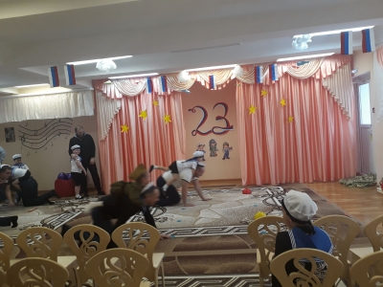***Игра для пап и мальчишек**

- Кто поднимет большее количество воздушных шаров одновременно?

**Ведущая:**

Да, наши папы, действительно, ловкие. А какие они быстрые мы узнаем прямо сейчас. Каждый ребёнок любит ездить на своём папе, как на лошадке. А папы прямо сейчас их и покатают.  
- Скачки "Чья лошадка быстрее?" (дети едут верхом на папах, которые, встав на четвереньки, изображают лошадок).   
*Все садятся на стульчики.*

**Ведущая:**

Славно дети вы катались на своих лошадках. А еще солдат умеет дружить. Ведь победить врага можно только с товарищами. Даже пословица такая есть: «Один в поле не воин». А вы умеете дружить?

**Дети.** Да!

**Игра «Самолёты»**

**Ведущий**. Я уверена, что, когда вы подрастете, вы тоже станете защитниками нашей Родины.

А теперь, детвора,

Крикнем армии...

**Дети**

Ура! Ура! Ура!

**Ведущая:** А в честь праздника такого вот вам и угощение.

*Детям раздаём угощение.*

